國立臺灣戲曲學院課程標準訂定SOP流程圖
各學系成立課程委員會
訂定各學系課程標準
全校課程委員會審議
審議通過
是
否
修正課程標準
部
別
高職部以下
核備回函
課程標準
實施

四 技
報主管機關核備
國立臺灣戲曲學院排課管理作業SOP流程

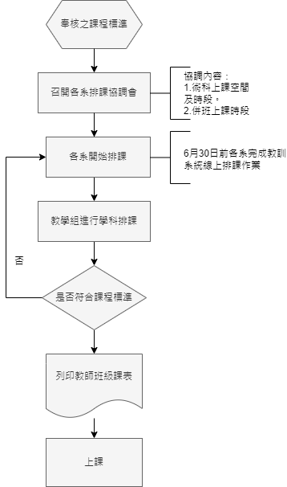
國立臺灣戲曲學院學生選課SOP流程

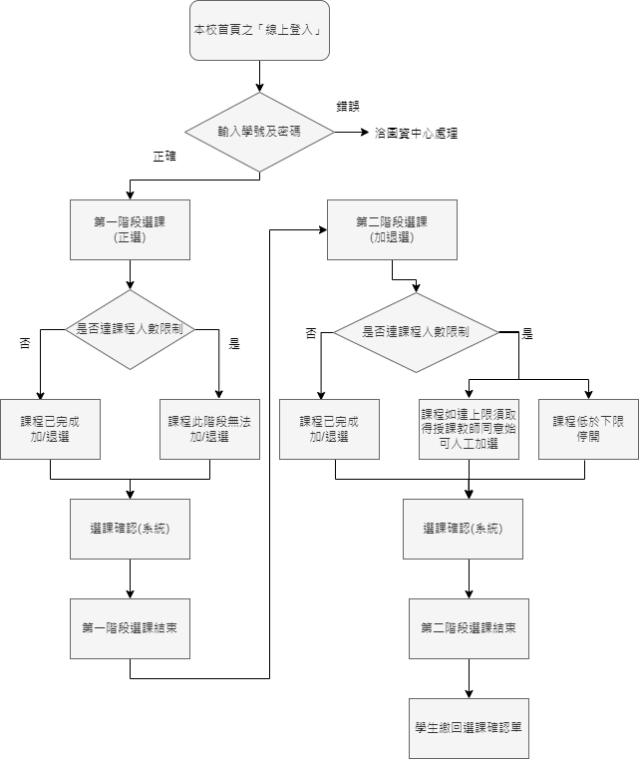

國立臺灣戲曲學院教師請假調補課(移地教學)SOP流程
